PROYECTO DE CONCESION
CONCESIONARIA VIAL UNION DEL SUR S.A.S
RUMICHACA – PASTO

CONTRATO DE CONCESIÓN No. 15 DEL 11 DE SEP DE 2015

REGISTRO FOTOGRÁFICO

Fecha: 06 / 07 / 2018
Lugar: Vereda Marqueza Bajo

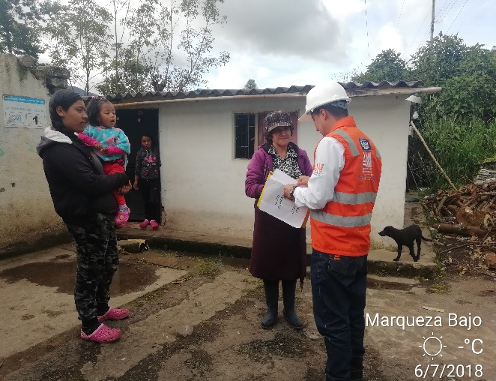  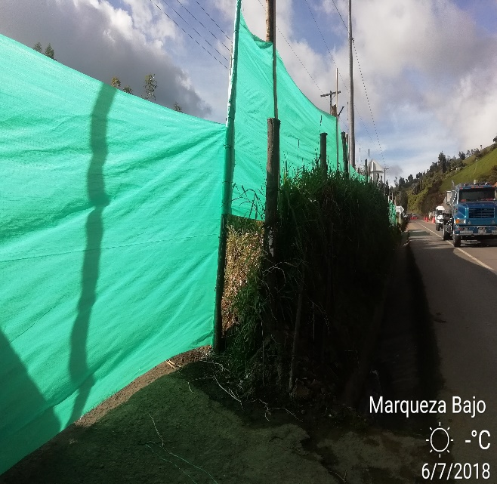 | 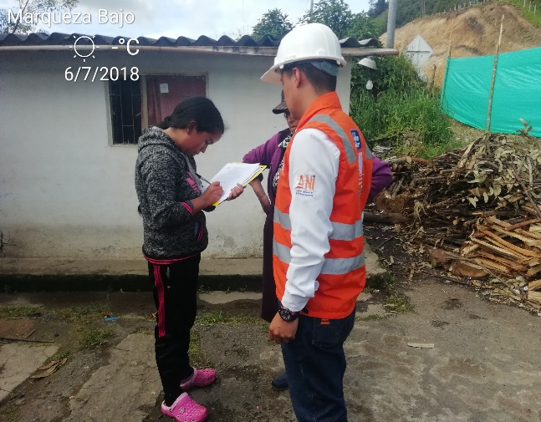
Descripción. Visita a peticionario para cierre de solicitud GSAU0377-18 | Descripción. Visita a peticionario para cierre de solicitud GSAU0377-18

